รายงานผลการประชุมผู้บริหาร คณะครู ฯ อำเภอบุณฑริก

เพื่อรับนโยบายแนวทางการดำเนินงานการจัดการศึกษา จาก ผอ.สพป.อบ.๕
ณ ห้องประชุมโรงเรียนอนุบาลบุณฑริก โรงเรียนอนุบาลบุณฑริก อำเภอบุณฑริก

๑๑ พฤษภาคม ๒๕๖๑
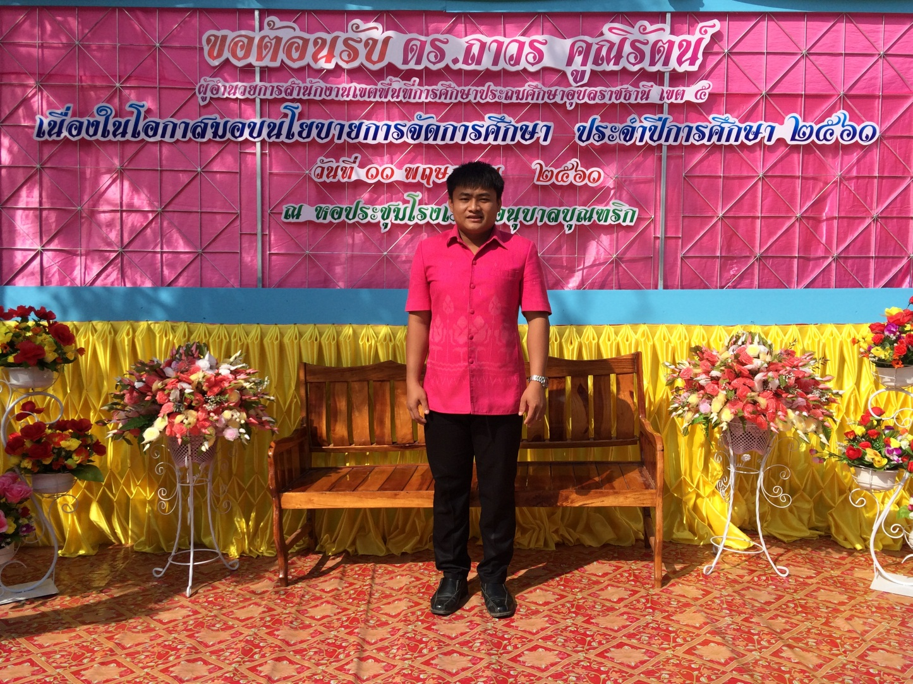โดย
นายจงรัก สุดชัย

ครูผู้ช่วย

โรงเรียนบ้านคอแลน

สำนักงานเขตพื้นที่การศึกษาประถมศึกษาจังหวัดอุบลราชธานี เขต ๕

สำนักงานคณะกรรมการการศึกษาขั้นพื้นฐาน

ใบรายงานผลการประชุมผู้บริหารคณะครู ฯ อำเภอบุณฑริก เพื่อรับนโยบายแนวทางการดำเนินงานการจัดการศึกษา จาก ผอ.สพป.อบ.๕
**********************

วันที่ ๑๔ เดือน พฤษภาคม พ.ศ. ๒๕๖๑

เรื่อง รายงานผลการประชุมผู้บริหาร คณะครู ฯ อำเภอบุณฑริก เพื่อรับนโยบายแนวทางการดำเนินงาน

การจัดการศึกษา จาก ผอ.สพป.อบ.๕ ภาคเรียนที่ ๑ ประจำปีการศึกษา ๒๕๖๑

เรียน ผู้อำนวยการโรงเรียนบ้านคอแลน

ตามที่ข้าพเจ้านายจงรัก สุดชัย และคณะครูและบุคลากรทางการศึกษาโรงเรียนบ้านคอแลนได้รับมอบหมายให้เข้าร่วมประชุมผู้บริหาร คณะครู ฯ อำเภอบุณฑริก เพื่อรับนโยบายแนวทางการดำเนินงานการจัดการศึกษา จาก ผอ.สพป.อบ.๕ ข้าพเจ้าขอเสนอรายงานผลการประชุมผู้บริหาร คณะครู ฯ อำเภอบุณฑริก เพื่อรับนโยบายแนวทางการดำเนินงานการจัดการศึกษา จาก ผอ.สพป.อบ.๕ ภาคเรียนที่ ๑ ประจำปีการศึกษา ๒๕๖๑

ดังรายละเอียดต่อไปนี้

๑. หัวข้อเรื่อง “การประชุมผู้บริหาร คณะครู ฯ อำเภอบุณฑริก เพื่อรับนโยบายแนวทางการดำเนินงานการจัด

การศึกษา จาก ผอ.สพป.อบ.๕ ภาคเรียนที่ ๑ ประจำปีการศึกษา ๒๕๖๑”
๒. วัน เดือน ปี ระหว่างวันที่ ๑๑ เดือน พฤษภาคม พ.ศ. ๒๕๖๑ ระยะเวลาจัด ๑ วัน
๓. สถานที่ โรงเรียนอนุบาลบุณฑริก ตำบลโพนงาม อำเภอบุณฑริก จังหวัดอุบลราชธานี
๔. หน่วยงานผู้จัด สมาคมผู้ประกอบวิชาชีพบริหารทางการศึกษาอำเภอบุณฑริก
๕. ประธานในการประชุมผู้บริหาร คณะครู ฯ อำเภอบุณฑริก เพื่อรับนโยบายแนวทางการดำเนินงานการจัด
การศึกษา จาก ผอ.สพป.อบ.๕
ดร.ถาวร คูณิรัตน์ ผู้อำนวยการสำนักงานเขตพื้นที่การศึกษาอุบลราชธานี เขต ๕
๖. ผู้เข้าร่วมในการประชุมผู้บริหาร คณะครู ฯ อำเภอบุณฑริก เพื่อรับนโยบายแนวทางการดำเนินงานการจัด
การศึกษา จาก ผอ.สพป.อบ. ๕ ประกอบด้วย
๑. คณะครูและบุคลากรทางการศึกษาในเขตอำเภอบุณฑริก
๗. การดำเนินงานการประชุมผู้บริหาร คณะครู ฯ อำเภอบุณฑริก เพื่อรับนโยบายแนวทางการดำเนินงานการจัด
การศึกษา จาก ผอ.สพป.อบ.๕ มีดังนี้
เวลา ๐๗.๐๐ น. ข้าพเจ้าพร้อมคณะครูโรงเรียนบ้านคอแลน ได้เดินทางจากบ้านพักบ้านคอแลนไปที่โรงเรียนอนุบาลบุณฑริก ตำบลโพนงาม อำเภอบุณฑริก จังหวัดอุบลราชธานี เวลา ๐๘.๐๐ น. ลงทะเบียน ณ ห้องประชุมโรงเรียนอนุบาลบุณฑริก เวลา ๐๙.๐๐ น. นายพงษ์วิทย์ ถูระวัลย์ นายกสมาคมผู้ประกอบอาชีพผู้บริหารอำเภอบุณฑริก กล่าวรายงานต่อท่านประธานในพิธี ดร.ถาวร คูณิรัตน์ ผู้อำนวยการสำนักงานเขตพื้นที่การศึกษาอุบลราชธานี เขต ๕ ประธานในพิธี ดร.ถาวร คูณิรัตน์ พบปะเพื่อนครู และมอบหมายนโยบายพร้อมหลักการบริหาร เวลา ๑๑.๑๕ น. ท่าน รองฯเพิ่มพูล สุทโธรรมรัตน์ มอบนโยบายเพื่อเพิ่มผลสัมฤทธิ์ทางการเรียน การนิเทศก์ภายใน การนำเอาแผนการสอนมาใช้ให้ครอบคลุมการสอน ท่านฯประวิทย์ จิตเสนาะ มอบนโยบายเกี่ยวกับ การเพิ่มผลสัมฤทธิ์ NT, 0 - net เพื่อให้คณะครูและบุคลากรทางการศึกษานำไปปฏิบัติ ปิดประชุมเวลา ๑๒.๒๕ น. เสร็จแล้วนั่งรถกลับถึงโรงเรียนบ้านคอแลน โดยสวัสดิภาพ
๘. ประโยชน์ที่ได้รับ
๑. ได้รับทราบนโยบายและแนวทางการจัดการศึกษาของ ผอ.สพป.อบ. ๕
๒.นำนโยบายมาปฏิบัติเพื่อเพิ่มผลสัมฤทธิ์ทางการเรียน NT o net การสอบจากส่วนกลาง

ลงชื่อ ………………………….ผู้รายงาน
(นายจงรัก สุดชัย)
ตำแหน่ง ครูผู้ช่วย
ความคิดเห็นของผู้บริหาร
………………………………………………………………………………………………………………………………………………………………………………………………………………………………………………………………………………………………………………………………………………………………………………………………………………………………………………………………………………………………………………………………………………………………………………………………………………………………………………………………………………………………………………………………………………………………
ลงชื่อ …………………………..…………
( นายทรงศักดิ์ พรหมธิดา )
ตำแหน่ง ผู้อำนวยการโรงเรียนบ้านคอแลน
……/……………./……..

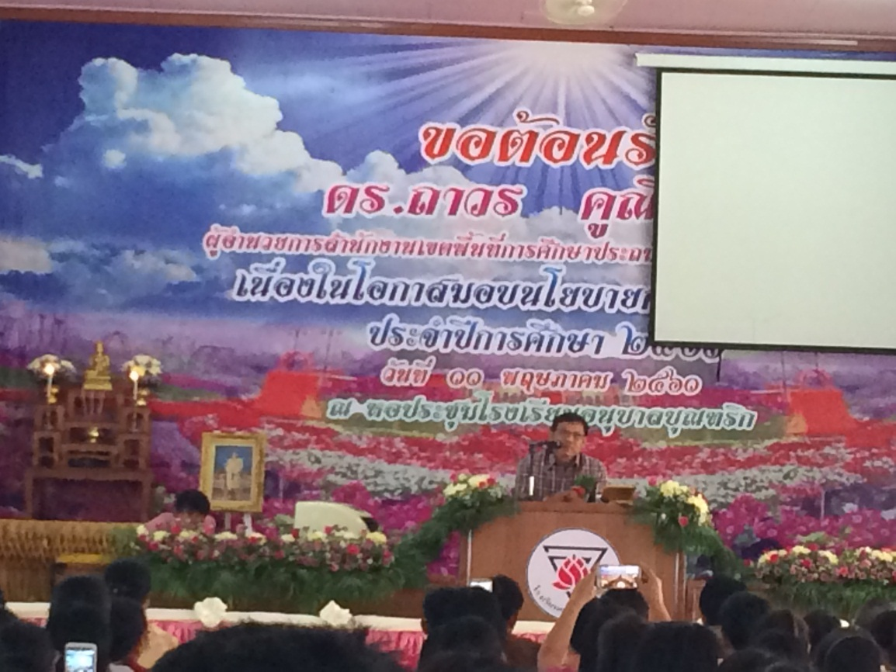
ท่านผอ.เขต มอบนโยบาย

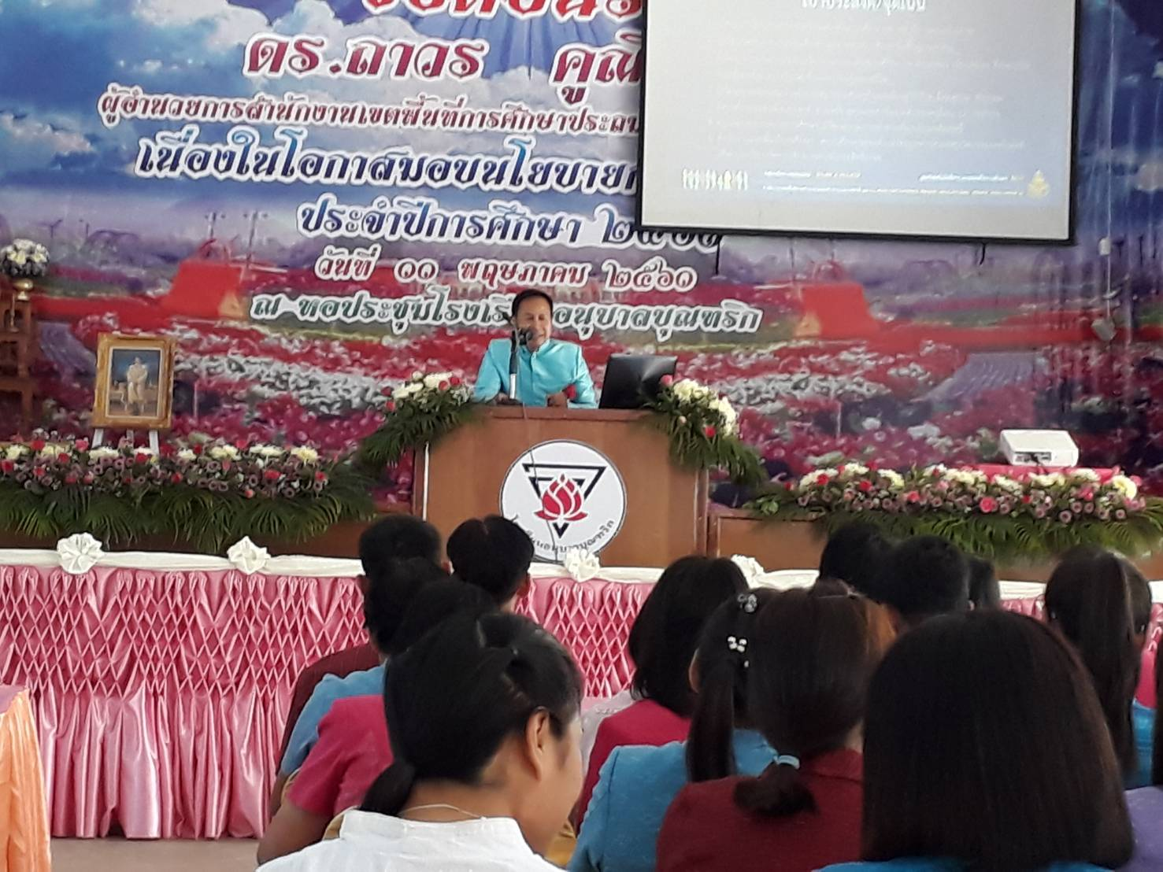

ท่านผอ.เขต มอบนโยบาย

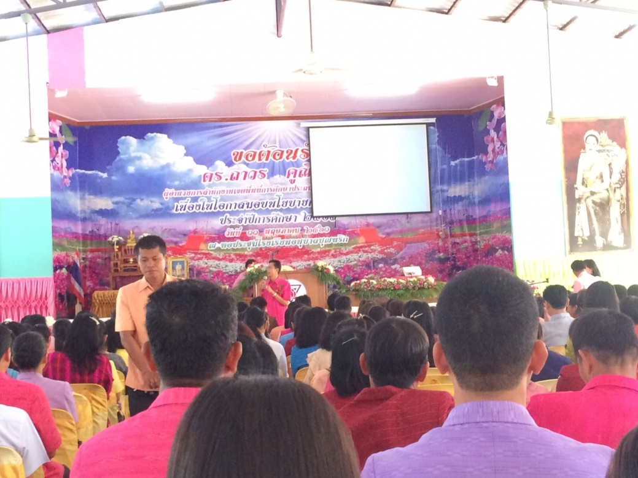

ท่านผอ.พงวิทย์ กล่าวรายงาน

บรรยากาศการรับฟังนโยบาย

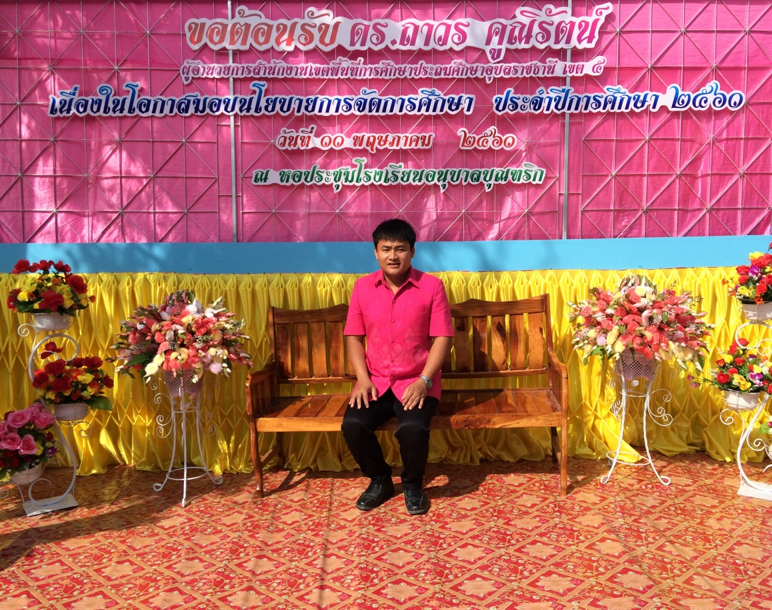
ถ่ายภาพเป็นที่ระลึก ๑

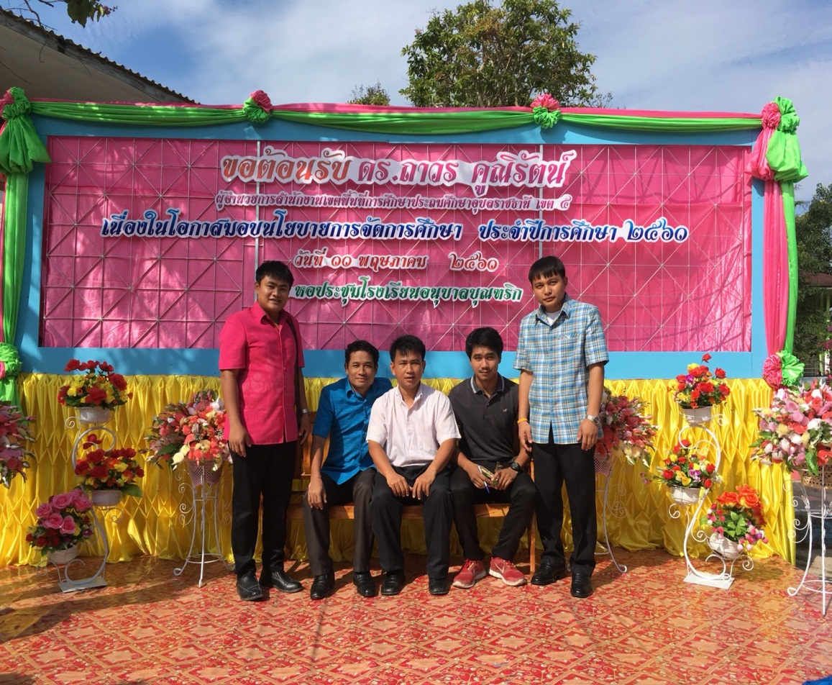
ถ่ายภาพเป็นที่ระลึก ๒

ภาคผนวก

